النص الصوتي لدرس أنظمة العدّ
الجزء الأول: مقدمة (دقيقتان)
السلام عليكم و رحمة الله و بركاته
أهلاً و مرحباً بكم في هذا الدرس
أنا عبد الله صالح صدّيق، مبرمج حاسب آلي، أحييكم و أرحب بكم من مركز سلطان بن عبد العزيز للعلوم و التقنية (سايتك)، التابع لجامعة الملك فهد للبترول و المعادن، في مدينة الخُبر، في المملكة العربية السعودية
لدي لكم اليوم درس شيق و ممتع، و يُعتبر حجر الأساس في الإلكترونيات الرقمية و تصميم الدارات المنطقية كالآلات الحاسبة و الساعات الإلكترونية و غيرها، أرجو أن تكونوا جاهزين للخوض في بحر من الأرقام التي لا غنى للحاسوب عنها، و لكن قبل أن نبدأ لدينا هنا أشياء تتعلق بالحاسوب.
هذه شريحة ذاكرة لحاسوب قديم حجمها 256 ميغا بايت، و هذه ذاكرة وميضية Flash Memory بحجم 4 جيغا بايت، أما هذا الهاتف المحمول فيحوي ذاكرة بحجم 2 جيغا بايت
هل تساءلتم في يوم من الأيام لماذا هذه الأعداد بالتحديد، لماذا لا توجد شريحة ذاكرة بحجم 300 ميغا بايت؟ لماذا لم نسمع عن ذاكرة بحجم 5 جيغا بايت مثلاً ؟ حاولوا مع مدرسكم إيجاد إجابة على هذا السؤال، و إيجاد علاقة تربط بين هذه الأرقام. و سأعود إليكم بعد قليل إن شاء الله.

الجزء الثاني: النظام العشري (ست دقائق)
أهلاً بكم ثانية، كما شاهدتم هذه الأعداد هي من نواتج رفع الرقم 2 إلى قوة عدد صحيح، و لتكون الصورة أوضح كتبت لكم هنا نواتج رفع الرقم 2 إلى قوة عدد صحيح من الأعداد من 0 إلى 10
2^0=1، 2^1=2،2^2=4، 2^3=8،2^4=16، 2^5=32،2^6=64، 2^7=128، 2^8=256، 2^9=512، 2^10=1024.
أعتقد أن هذه النواتج مألوفة لكم في مجال الحاسب الآلي، فالميغا بايت مثلاً تساوي 1024 كيلو بايت، و الكيلو بايت يساوي 1024 بايت، و البايت يساوي 8 بت.
بينما الـ 5 و 300 لا يمكننا الحصول عليهما برفع الرقم 2 إلى قوة عدد صحيح
و لأسباب تتعلق بالتصميم الداخلي لهذه الأشياء و لتصاميم الحاسب الآلي نفسه، الذي يعتمد على النظام الثنائي، نجد أن أحجام الذواكر دائماً تتبع الرقم 2 مرفوعاً إلى قوة عدد صحيح
إن الرقم 2 هو أساس النظام الثنائي الذي تم بناء الحواسيب اعتماداً عليه.
لكن ما هو النظام الثنائي و ما هي الأرقام الموجودة فيه و كيف يتم التعامل به؟
قبل أن أجيب على هذه التساؤلات، دعوني أعود معكم إلى النظام العشري الذي اعتدنا عليه نحن البشر في تعاملاتنا الحسابية و المالية.
(الباقي لو سمحت، شكراً)
لقد وجد الإنسان أن له 10 أصابع فراح يكثر من استخدامها في العد و اعتمد كثيراً على مضاعَفاتِها، و قام العرب المسلمون باعتماد تصاميم عشَرة لرموز الأرقام:
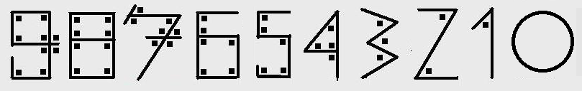
لقد اختاروا لكل رقم شكلاً هندسياً فيه عدد من الزوايا يساوي قيمته، طبعاً لم تلبث هذه الأشكال حتى تحولت إلى الأشكال التي نعرفها اليوم، لكي تصبح كتابتها أسهل و شكلها أجمل.
إن هذه الرموز(الأرقام) العشَرة مكنت الناس من كتابة أي عدد مهما كبر بسهولة، فمثلاً 1982 يتكون من 2-8-9-1 حيث 2 يمثل 2 لأنه في خانة الآحاد، و 8 يمثل 80 لأنه في خانة العشرات، و 9 يمثل 900 لأنه في خانة المئات، و 1 يمثل 1000 لأنه في خانة الألوف. الخانة الأدنى من جهة اليمين دوماً لدى العرب و غيرهم و لعل من المناسب أن نكتب:
1982=(2×10^0)+(8×10^1)+(9×10^2)+(1×10^3)
= 2 +80 +900 + 1000 = 1982
هذا سهل و واضح و هو ينطبق على النظامين الثنائي و النظام الست عشري الذين سنتعرف عليهما بعد قليل.
كيف تعدون من صفر إلى مئة؟، لا تستغربوا هذا السؤال و دعونا ننظر نظرة متأملة في ذلك.
لدينا عشرة رموز فقط لتمثيل أي عدد، أليس كذلك؟
عندما نصل إلى الرمز الأخير (9) نضطر إلى العودة إلى (0) و نزيد الخانة التي عن شماله بمقدار (1). 0-1-...إلى..-9-10-11-...إلى..19-20-..إلى...-99 ثم 100 نحن معتادون على هذا و نراه عندما نراقب عداد المحطة عندما نملأ خزان السيارة بالوقود
أعتقد أنكم الآن جاهزون للتعرف على النظام الثنائي.
ببساطة شديدة إنه يتكون من رمزين فقط (بدلاً من 10 رموز) و يمكننا من خلالهما تمثيل أي عدد مهما، كان و لنبدأ بالعد باستخدام هذا النظام: 0-1-ثم ماذا، لقد انتهت الرموز، لا يوجد 2، ماذا نفعل؟ سنعود للـ0 و نزيد الخانة التي عن شماله بمقدار (1).
0-1-10-11-100-101... يا الله، هذه الأعداد تتكاثر خاناتها بسرعة، لكن لا بأس فنحن مضطرون حالياً إلى التعامل مع الحاسوب على هذا الشكل، فهو باعتباره آلة إلكترونية لا يميز سوى حالتين فقط وجود جهد محدد من الكهرباء، و هو ما اصطلح على تسميته بالواحد المنطقي. وجود جهد ضئيل من الكهرباء، و هو ما اصطلح على تسميته بالصفر المنطقي.
دعونا نكمل كتابة الأعداد من 0 و حتى 15
0-1-2-3-4-5-6-7-8-9-10-11-12-13-14-15
و كما فعلنا مع 1982 حاولوا إيجاد قيمة العدد 11011 في النظام العشري، بالتعاون مع مدرسكم علماً أن النظام العشري أساسه 10 بينما الثنائي أساسه 2 ، سنعود بعد قليل

الجزء الثالث: التحويل من و إلى النظام الثنائي (ست دقائق)
11011
1×2^0
1×2^1
0×2^2
1×2^3
1×2^4
1-2-0-8-16
المجموع27
أي (11011)في النظام الثنائي، تقابل27 في النظام العشري
تعالوا نجرب رقماً آخر أكبر قليلاً
11001000
0×2^0 + 0×2^1 +0 ×2^2 + 1×2^3 + 0×2^4 + 0×2^5 + 1×2^6 + 1×2^7
0+0+0+8+0+0+64+128 المجموع 200
ما رأيكم أن نجرب طريقة أسهل، شاهدوا هذه.
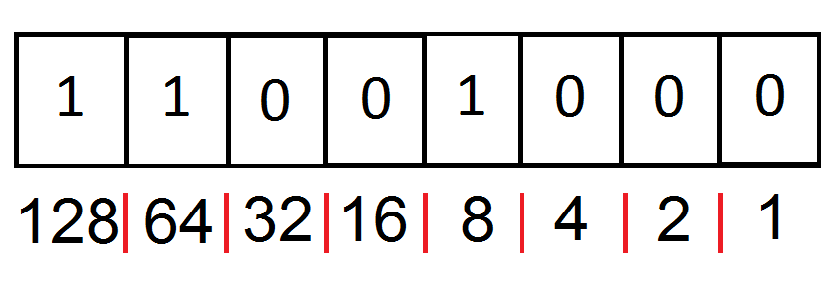
11001000
نضع تحت الخانات قيمة كل منها
1-2-4-8-16-32-64-128
نجمع الأرقام التي تحت الخانات التي فيها واحد و ندَعُ البقية 8+64+128=200
ليس هذا فقط بل يمكننا تحويل عدد عشري إلى ثنائي أيضاً بهذه الطريقة، مثلاً 138
نضع 1 في الخانة التي تحتها أكبرُ عددٍ يساوي 138 أو أقلَ، و هي 128 و نطرح قيمتَها تلك من العدد 138، فنجد قد بقي 10، نكرر، فنطرح 8، ثم نكرر مع 2 فنكون انتهينا و نضع في بقية الخانات أصفاراً، فنجد: 10001010

ربما علي أن أنوّه إلى أنه توجد مجموعة واحدة فقط من هذه الأعداد مجموعها 138
لكن هناك طريقة للتحويل من النظام العشري إلى النظام الثنائي تعتبر هي الطريقة العامة تقوم على أن نكرر قسمة العدد على 2 قسمة صحيحة و نضع بواقي القسمة سواء كانت صفراً أو واحداً من اليمين إلى اليسار بجانب بعضها لنحصل على القيمة الثنائية عند وصولنا إلى الصفر في ناتج عمليات القسمة، تماماً كما في المثال التالي:
العدد 366
366 تقسيم 2 يساوي 183 و الباقي 0
(تقسيم 2) 91 و الباقي 1
(تقسيم 2) 45 و الباقي 1
(تقسيم 2) 22 و الباقي 1
(تقسيم 2) 11 و الباقي 0
(تقسيم 2) 5 و الباقي 1
(تقسيم 2) 2 و الباقي 1
(تقسيم 2) 1 و الباقي 0
(تقسيم 2) 0 و الباقي 1
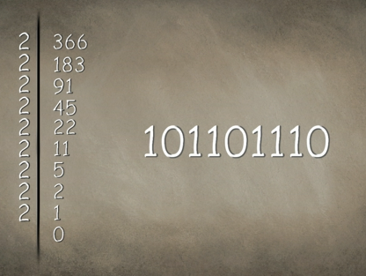
الناتج إذاً 101101110
إن هذه الطريقة قادرة على تحويل أي عدد مهما كان كبيراً، و لو حاولتم حل هذا المثال باستخدام الطريقة السابقة فلن تتمكنوا من ذلك لأنه أكثر من ثمانية خانات ثنائية، أو بمعنى آخر أكبر من 255
و لكن، هل تظنون أن المبرمجين يصبرون على التعامل مع هذه الأرقام الكثيرة الخانات، لقد أوجدوا نظاماً يسهل عليهم عملهم، إنه النظام الست عشري، هذا النظام يتكون من ستة عشر رمزاً هي: 0-1-2-3-4-5-6-7-8-9-A-B-C-D-E-F
مهلاً هذه ليست حروف، بل أرقام حيث A رمز من خانة واحدة يعبر عن قيمة تساوي العدد 10 في النظام العشري، و بالمثل:B=11, C=12, D=13, E=14, F=15
و الآن سأترككم بضع دقائق لتقوموا بكتابة الأعداد الست عشرية المقابلة للأعداد من 0 إلى 100 في النظام العشري، ليمسك واحد من كل مجموعة بالقلم و ليكتب -مع زملائه- الأعداد ، أنا واثق أنكم قادرون على ذلك، ، هيّا ابدؤوا و سأعود بعد قليل.

الجزء الرابع: النظام الست عشري (أربع دقائق و نصف)
0-1-2-3-4-5-6-7-8-9-A-B-C-D-E-F
10-11-12-13-14-15-16-17-18-19-1A-1B-1C-1D-1E-1F
20-21-22-23-24-25-26-27-28-29-2A-2B-2C-2D-2E-2F
و هكذا إلى….
60-61-62-63-64
كما ترون، الأمر سهل، لنقم بتحويل عدد عشري إلى ست عشري بأسلوب يشبه الذي استخدمناه للتحويل إلى النظام الثنائي، قوموا بتكرار قسمة العدد على 16 قسمة صحيحة إلى أن يصبح الناتج صفراً، مع كتابة البواقي من اليمين إلى اليسار و لكن باستخدام الرموز الست عشرية:
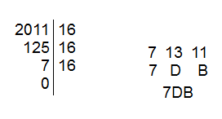
دعونا الآن نقوم بتحويل عدد ست عشري إلى عشري، و لديّ لكم مثال لطيف، إنه العدد FACE، هل أعجبكم؟! إنه ليس كلمة انكليزية تعني "وجه" إنه عدد
E×16^0 + C×16^1 + A×16^2 + F×16^3
14×1 + 12×16 + 10×256 + 15×4096
14 + 192 + 2560 + 16440 = 64206
و لنتأكد من إجابتنا اكتبوا هذا العدد على الحاسبة و حوّلوه إلى النظام الست عشري، ستجدون العدد FACE مكتوباً على شاشتها.
و لكن كيف استفاد المبرمجون و سائر العاملين في تقنية المعلومات من النظام الست عشري في تسهيل التعامل بالنظام الثنائي؟
إن واحدة التخزين الأساسية في الحاسوب كما تعلمون هي البايت و الذي يتكون من ثمانية خانات من الواحدات و الأصفار ندعو الواحد منها بت، لو قسمنا البايت إلى قسمين كل واحد منهما يتكون من 4 بتات لتَشكّل لدينا ما يسمى بالنيبل Nibble، إنه من الممكن تمثيل كل نيبل بخانة واحدة من النظام الست عشري، و بهذا يمكننا أن نستعيض عن ثمانية من الأصفار و الواحدات بخانتين فقط من النظام الست عشري، مثلاً: (11110010) =(F2) حيث 2=(0010) و F=(1111)
و بالعكس يمكننا التحويل من النظام الست عشري إلى النظام الثنائي. فـ DC=11011100
إن الأعداد الثنائية و الست عشرية هي تماماً كالأعداد العشرية تقبل عمليات الجمع و الطرح و الضرب و القسمة مع الانتباه إلى أن هناك حالات تسبب ما يسمى طفحاناً و هذا لا يدخل في نطاق درسنا اليوم.
سأترككم الآن مع مدرسكم لتحاولوا إجراء بعض العمليات الحسابية على النظامين الثنائي و الست عشري باستخدام الحاسبة. ألقاكم بعد قليل.

الجزء الخامس: العمليات على مستوى البت (خمس دقائق)
مرحباً بكم ثانية، أرجو أن تكونوا قد استمتعتم باستخدام الحاسبة، أما أنا فقد وجدتُ أنه في النظام الست عشري عندما أقوم بجمع 655 مع 598 يكون الناتج BED
و لكن انتبهوا هذه ليست الكلمة الانكليزية التي تعني "سرير" إنما رقم في النظام العشري يساوي 3053 ينبغي أن تعرفوا ذلك جيداً
و لو جربتم –بعد انتهاء الدرس- تحويل أرقام هواتفكم إلى النظام الست عشري لوجدتم أن عدد خاناتها يصبح أقل و فيها بعض الرموز (الحروف). مثل هذا
و لكن الآن دعوني أخبركم أن الشيء الأهم في الأعداد الثنائية، أنها تقبل عمليات أخرى غير الجمع و الطرح و الضرب و القسمة، إنها العمليات المنطقية و تتم على مستوى البِتّ، هناك مجموعة منها، سنتحدث اليوم عن أهم اثنتين: AND و OR
كما أن عملية الضرب في النظام العشري تأخذ عددين و تعيد عدداً هو ناتج ضربهما
فإن عملية الضرب المنطقي AND تأخذ بِتّين و تعيد بِتّاً هو ناتج ضربهما
أما الجمع المنطقي OR فهي تشبه (و لا تماثل) عملية الجمع العشري، إذ تأخذ بِتّين و تعيد بِتّاً هو ناتج جمعهما مع الانتباه إلى أن 1 OR 1 = 1
كما في الجدولين التاليين:
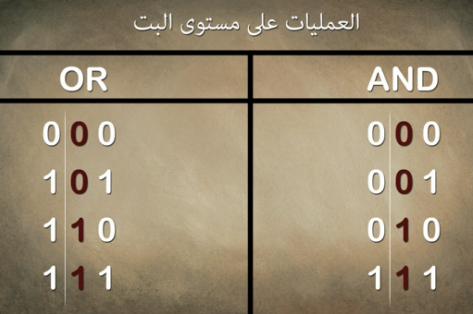
و لكن ما الفائدة الحقيقية لكل هذه العمليات و الرموز و الأرقام و الأنظمة؟
في الحقيقة إن الحاسوب عندما يقوم بتعديل أو إنشاء أي ملف مهما كان نوعه، هو في الحقيقة لا يقوم إلا بكتابة هذه الأرقام و إجراء هذه العمليات عليها. و لهذا سمّي الحاسوب حاسوباً.
فمثلاً يمكننا من خلال هذه العمليات أن نقوم بتغيير صورة على الحاسوب فننزع منها جميع تدرجات اللون الأحمر
كيف؟ مثلاً إذا كان لون نقطة من الصورة أصفر، و الأصفر كما نعلم ينتج من الأحمر و الأخضر في غياب الأزرق، إذا نزعنا من النقطةِ الصفراء اللونَ الأحمر، لصار لونها أخضراً.
علماً أنه في لغة الحاسب يتم تمثيل اللون بستة أرقام من النظام الست العشري، حيث كل خانتين تمثلان لوناً، 2للأحمر و 2 للأخضر و 2 للأزرق، بهذا الترتيب الذي ذكرته.
النقطة الصفراء تحمل القيمة: 00FFFF
لو طبقنا العملية AND بين هذه القيمة و القيمة FFFF00
لكان الناتج 00FF00 و هو اللون الأخضر
دعوني أشرح ذلك باستخدام النظام الثنائي
الأصفر: 0000,0000,1111,1111,1111,1111
لحذف الأحمر:1111,1111,1111,1111,0000,0000
بتطبيق AND:0000,0000,1111,1111,0000,0000
أي: 00FF00
و هذا تطبيق على ذلك باستخدام لغة فيجوال بيزك – يمكنكم تنزيله من موقع بلوسومز
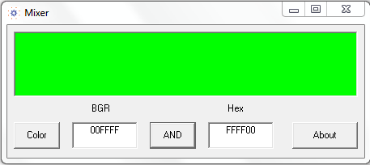
تختلف لغات البرمجة فيما بينها بشكل طفيف عند إجراء عمليات على مستوى البت، هذا مثال بلغة فيجوال بيزك أرجو أن تتمكنوا من حله مع مدرسكم
إذا كان:
Byte1=10101100
و
Byte2=01011000
أوجد قيمة Byte3 حيث:
Byte3=(Byte1 And &HF0&) Or ((Byte2 And &HF0&) \ 16)

الجزء السادس: خاتمة (ثلاث دقائق)
Byte3=(Byte1 And &HF0&) Or ((Byte2 And &HF0&) \ 16)
10101100 and
11110000
=========
10100000

01011000 and
11110000
=========
01010000
/16
=========
00000101

10100000 or
00000101
=========
10100101
إن هذا السؤال الذي قمنا بحله الآن هو الجزء الأكثر أهمية في برنامج "الصورة السحرية" تجدونه في درس بلوسومز بعنوان "الصورة السحرية: إخفاء البيانات في الصور النقطية" أدعوكم إلى مشاهدته و الاستفادة منه

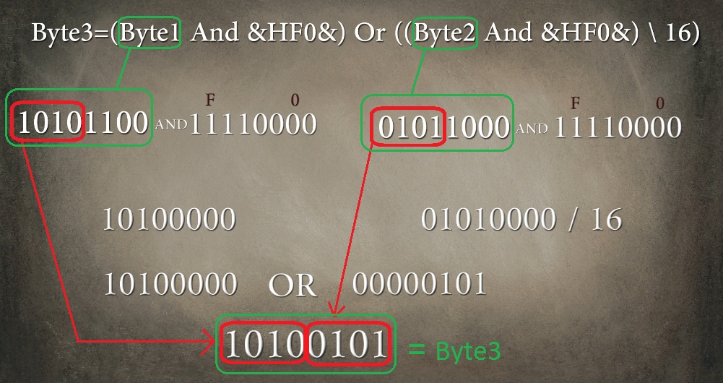
إن أنظمة العد و العمليات عليها تشعرني بمتعة كبيرة، و إذا كنتم توافقونني الرأي فأنا أدعوكم إلى الغوص أكثر في بحورها و التعرف على العمليات الأخرى التي لم نتطرق إليها مثل:
NOT, OR, NAND, XAND
و أخيراً أنوه إلى أنه بوسعكم مراسلتي عبر البريد الإلكتروني إذا كان لديكم أية استفسارات، حيث سأُسعد بذلك.
أستودعكم الله و السلام عليكم و رحمة الله و بركاته.

الجزء السابع: (دليل المعلم) (ثلاث دقائق)
المعلمون الأكارم، السلام عليكم و رحمة الله و بركاته
أشكركم على اختياركم هذا الدرس حول أنظمة العدّ في الحاسب الآلي.
يهدف هذا الدرس إلى تعريف الطلاب على أنظمة الأعداد الثنائية و الست عشرية بأسلوب مبسط، و يعلمهم طرق التحويل فيما بينها، و إجراء العمليات على مستوى البت باستخدامها
لا يتطلب هذا الدرس من الطلاب معرفة أشياء غير تلك التي تناولوها في دروس الرياضيات في مراحل سابقة، كرفع العدد إلى قوة و العمليات الحسابية العادية (+ - × ÷).
لن تحتاجوا إلى مواد لأجل إنجاز هذا الدرس سوى برنامج الحاسبة الموجود في نظام التشغيل ويندوز، أو تلك المتوفرة في بعض الهواتف المحمولة أو آلة حاسبة علمية، كما يمكنكم استخدام حروف و أرقام من ألعاب الأطفال لإضفاء جو من البهجة على الدرس
في النشاط الرابع أرجو منكم كتابة أعداد على السبورة مثل 5 و 8 و 12 مثلاً، ثم استخدام الحاسبة لتحويلها إلى النظام الثنائي 101-1000 1100—و النظام الست عشري 5-8-C
ثم إجراء عمليات جمع و طرح ضمن كل نظام من الأنظمة الثلاثة و تحويل كل ناتج إلى النظامين الآخرين ليتأكد الطلاب من كيفية حدوث الجمع و الطرح، و ربما يكون من المناسب أن تجربوا طرح 8 من 5 فيكون الناتج في النظام العشري -3 و يكون الناتج خاطئاً في النظام الثنائي و الست عشري بسبب حدوث غيض أو Underflow
أما في النشاط الخامس فأرجو أن توضحوا لطلابكم أن رموز &H& توضع حول العدد الست عشري لأجل أن تعرف لغة البرمجة أن هذا المكتوب هو عدد ست عشري، و اشرحوا أن قسمة عدد ست عشري على 16 تماثل قسمة عدد عشري على 10، أي نـُـزيح الخانات في الرقم الست عشري خانة واحدة إلى اليمين. (فالرقم 16 هو عبارة عن 2^4)
أخيراً فإن العدد 10 في الطُرفة التي ذكرتها في نهاية الدرس هو عدد ثنائي يساوي 2 أي أن هناك نوعين من الناس نوع يفهم النظام الثنائي و نوع لا يفهمه.
أرجو أن أكون قد وفقت و القائمين على هذا المشروع إلى تقديم إضافة للمكتبة العلمية العربية، و السلام عليكم و رحمة الله و بركاته.

